Тестовые контрольные работы по биологии 9 класс по программе В.В.Пасечника.
Тестовые контрольные работы для проведения промежуточного контроля по биологии за 1 полугодие. Тесты разработаны с использованием заданий и тестов из открытого банка заданий ФИПИ для подготовки к ОГЭ и ЕГЭ. Время проведения тестовых работ 45 минут. Тест содержит 32 вопроса разного уровня сложности. Разработано 2 варианта. В конце теста представлены бланки для ответов и ответы на вопросы.
Тесты по биологии для уч-ся 9 классов Вариант 1
№№ | Содержание вопросов | Варианты ответов
1 | К какому уровню организации относят совокупность организмов разных видов и различной сложности организации и факторов среды их обитания, объединенных обменом веществ и энергии в единый природный комплекс? | 1) организменному  2) популяционно-видовому  3) биогеоценотическому  4) клеточному
2 | Свойство живого, направленное на согласование функций организма с окружающей средой и обусловленное различными космическими и планетарными причинами – это… | 1) самовоспроизведение  2) ритмичность  3) обмен веществ и поток энергии  4) раздражимость
3 | Организмы, живущие за счет органического источника углерода: | 1)автотрофы 2)гетеротрофы  3)хемотрофы 4)фототрофы
4 | К хемоавтотрофным(хемосинтезирующим)  организмам относятся бактерии: | 1)нитрифицирующие 2)серные  3) нитрифицирующие и серные  4) нитрифицирующие и цианобактерии
5 | К прокариотам относятся: | 1)грибы 2)растения  3)цианеи 4)животные
6 | 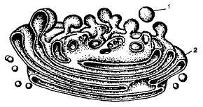  Какой органоид изображен на рисунке? Что обозначено цифрой 2? | 1)митохондрия 2)хлоропласт  3)комплекс Гольджи 4)ЭПС  5)рибосома  Напишите номер правильного ответа и через запятую – структурный компонент органоида
7 | 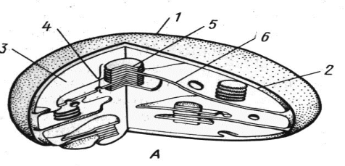  Какой органоид изображен на рисунке? Что обозначено цифрами 4, 5? | 1)митохондрия 2)хлоропласт  3)комплекс Гольджи 4)ЭПС  5)рибосома  Напишите номер правильного ответа и через запятую – структурные компоненты органоида
8 | Что такое кристы? | 1)Складки внутренней мембраны митохондрий  2)Складки наружной мембраны митохондрий  3)Межмембранные образования  4)Окислительные ферменты
9 | На рисунке изображена структура молекулы:  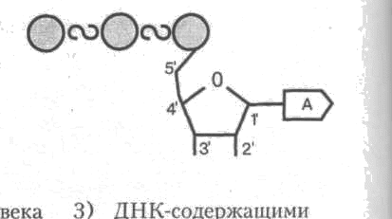 | 1) ДНК  2) белка  3) и-РНК  4) АТФ
10 | Одноцепочечный биологический полимер, выполняющий разные функции в соответсвии с местоположением в клетке: перенос наследственной информации, транспорт аминокислот – это: | 1) белок  2) РНК  3) ДНК  4) нуклеотид
11 | Липиды НЕ выполняют функцию: | 1) двигательную  2) строительную  3) энергетическую  4) запасающую
12 | 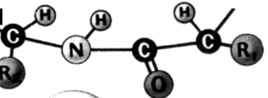  На рисунке представлена структура белка: | 1) первичная 2) вторичная 3) третичная 4) четверичная
13 | Непостоянные структурные компоненты клетки, то появляющиеся, то исчезающие в процессе жизнедеятельности, называются: | 1)биологическая мембрана  2) органоиды  3)матрикс  4)включения
14 | К органоидам клетки НЕмембранного строения относят: | 1)хлоропласты  2)митохондрии  3)клеточный центр  4)лизосомы
15 | Функциями какого органоида являются: «расщепление органических веществ; разрушение отмерших органоидов клетки; уничтожение отработанных клеток» | 1)рибосома  2)клеточное включение  3)клеточный центр  4)лизосомы
16 | Как называется совокупность реакций биологического расщепления? | 1) ассимиляция 3) транскрипция  2) трансляция 4) диссимиляция
17 | В световой фазе фотосинтеза НЕ происходит: | 1)Образования глюкозы  2) Синтез АТФ  3) Фотолиз воды  4) Образования НАДФ*Н2
18 | Источником кислорода, образующегося при световых реакциях ф/з в качестве побочного продукта, является: | 1) возбужденные квантами света молекулы хлорофилла  2) фотолиз молекул воды под действием квантов света  3) транспорт электронов по цепи переносчиков электронов  4) процесс соединения протонов водорода с СО2
19 | Фотолизом воды называется реакция: | 1) 4Н+ + е + О2 = 2Н2О  2) 6СО2 + 6Н2О = С6Н12О6  3) 2Н2О = 4Н+ + 4е + О2  4) С6Н12О6 = СО2 + Н2О
20 | Реакции темновой фазы фотосинтеза происходят: | 1)На мембранах тилакоидов  2)Внутри тилакоидов  3)В строме хлоропласта  4)В межмембранном пространстве
21 | При темновой стадии фотосинтеза СО2: | 1)Освобождается  2)Связывается  3) Вообще не участвует  4) Распадается
22 | Процесс энергетического обмена начинается с | 1) синтеза глюкозы  2) расщепления полисахаридов  3) синтеза фруктозы  4) окисления пировиноградной кислоты
23 | Гликолизом называется последовательность реакций, в результате которых: | 1)крахмал и гликоген расщепляются до глюкозы  2)глюкоза расщепляется на 2 молекулы ПВК  3)глюкоза расщепляется на 2 молекулы молочной кислоты  4) глюкоза расщепляется на СО2 и воду
24 | В результате кислородного этапа энергетического обмена в клетках синтезируются молекулы | 1) белков 2) глюкозы  3) АТФ 4) ферментов
25 | При анаэробном дыхании ПВК превращается в: | 1)СО2 и воду  2) этиловый спирт и СО2  3)молочную кислоту и СО2  4) молочную кислоту и СО2 или этиловый спирт и СО2
26 | Энергия, используемая человеком в процессе жизнедеятельности, освобождается в клетках | 1) при окислении органических веществ  2) в процессе синтеза сложных органических веществ  3) при образовании органических веществ из неорганических  4) при переносе питательных веществ кровью
27 | Редупликацией называется | 1) считывание информации с ДНК на и-РНК  2) присоединение аминокислоты к т-РНК  3) формирование новой двойной спирали на основе старой  4) синтез р-РНК
28 | Обмен одинаковыми или гомологичными участками хромосом при мейозе называется: | 1) кроссинговер 2) овогенез  3) конъюгация 4) сперматогенез
29 | Определите фазу деления клетки, во время которой увеличивается объем ядра; хромосомы, спирализуясь, становятся видимыми; центриоли расходятся к полюсам: | 1) профаза 3) анафаза  2) метафаза 4) телофаза
30 | Первичная структура белка поддерживается связями: | 1) пептидными 2) водородными  3) дисульфидными и пептидными 4) пептидными и гидрофобными
31 | Закончите предложение:  Дискретная единица генетического кода, состоящая из трех последовательных нуклеотидов –
32 | Процесс синтеза полипептидных цепей белков на матрице и-РНК с участием рибосом называется:
Тесты по биологии для уч-ся 9 классов Вариант 2
№№ | Содержание вопросов | Варианты ответов
1 | К какому уровню организации относят совокупность организмов одного и того же вида, объединенных общим местом обитания, в которой осуществляются элементарные эволюционные преобразования? | 1) организменному  2) популяционно-видовому  3) биоценотическому  4) клеточному
2 | Способностью живых организмов, обитающих в непрерывно меняющихся условиях среды, поддерживать постоянство своего химического состава и интенсивность течения физиологических процессов называется… | 1) раздражимость  2) ритмичность  3) способность к росту и развитию  4) саморегуляция
3 | Организмы, живущие за счет неорганического источника углерода: | 1)автотрофы 2)гетеротрофы  3)хемотрофы 4)фототрофы
4 | К эукариотам относятся: | 1) вирусы 2) грибы  3) цианеи 4) бактерии
5 | 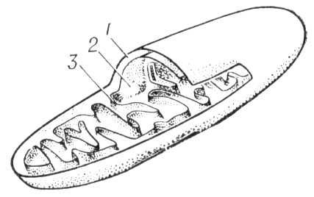 Какой органоид изображен на рисунке? Что обозначено цифрой 3? | 1)митохондрия 2)хлоропласт  3)комплекс Гольджи 4)ЭПС  5)рибосома  Напишите номер правильного ответа и через запятую – структурный компонент органоида
6 | 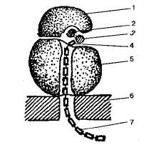 Какой органоид изображен на рисунке? Что обозначено цифрами 1,5? | 1)митохондрия 2)хлоропласт  3)комплекс Гольджи 4)ЭПС  5)рибосома  Напишите номер правильного ответа и через запятую – структурные компоненты органоида
7 | Определите постоянные структурные компоненты клетки, выполняющие жизненно важные для нее функции: | 1) органоиды  2) включения  3) матрикс  4) биологическая мембрана
8 | К органоидам клетки двумембранного строения относят | 1) вакуоли 3) включения  2) пластиды 4) аппарат  Гольджи
9 | К функциям какого органоида относится: «Накопление, упаковка, выделение органических веществ; образование лизосом»? | 1) эндоплазматическая сеть  2) комплекс Гольджи  3) включения 4) митохондрия
10 | 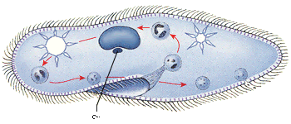  На рисунке: | 1) неклеточная форма жизни – вирус  2) клеточная форма жизни – эукариот  3) клеточная форма жизни – прокариот  4) кристалл
11 | Физико-химические и биологические свойства белка полностью определяет структура: | 1) первичная 2) вторичная 3) третичная 4) четверичная
12 | 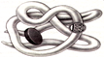  На рисунке изображена структура молекулы: | 1) ДНК  2) белка  3) т-РНК  4) и-РНК
13 | Совокупность реакций биологического синтеза называется: | 1) ассимиляция 3) транскрипция  2) трансляция 4) диссимиляция
14 | Нуклеиновые кислоты НЕ выполняют функцию: | 1) информационную  2) транспортную  3) синтетическую  4) запасающую
15 | Биологический полимер, состоящий из двух полинуклеотидных цепей, соединенных друг с другом, являющийся носителем наследственной информации клетки и организма в целом - это | 1) белок  2) РНК  3) ДНК  4) нуклеотид
16 | Энергия электронов, «выбитых» квантами света из молекул хлорофилла, преобразуется в реакциях фотосинтеза в энергию: | 1)только химических связей молекул АТФ  2)химических связей молекул АТФ и НАДФ*Н2  3) протонов водорода, образовавшихся при фотолизе воды  4)синтезированных молекул углеводов
17 | Конечными продуктами темновых реакций фотосинтеза являются: | 1) глюкоза и АТФ  2)НАДФ+, кислород и АТФ  3)глюкоза, НАДФ+, АДФ  4) глюкоза, кислород и АДФ
18 | Исходным материалом для фотосинтеза служит: | 1)Кислород и углекислый газ  2)Вода и кислород  3)Углекислый газ и вода  4) Углеводы
19 | Ферментативное расщепление глюкозы без участия кислорода — это | 1) подготовительный этап обмена  2) пластический обмен  3) гликолиз  4) биологическое окисление
20 | Расщепление липидов до глицерина и жирных кислот происходит в | 1) подготовительную стадию энергетического обмена 2) процессе гликолиза  3) кислородную стадию энергетического обмена 4) ходе пластического обмена
21 | В результате бескислородного этапа энергетического обмена в клетках синтезируются молекулы | 1) белков 2) глюкозы  3) АТФ 4) ферментов
22 | В кислородной стадии энергетического обмена расщепляются молекулы | 1) глюкозы до пировиноградной кислоты  2) белка до аминокислот  3) крахмала до глюкозы  4) пировиноградной кислоты до углекислого газа и воды
23 | В процессе гликолиза в мышцах человека при больших нагрузках накапливается | 1) пировиноградная кислота (пируват)  2) молочная кислота (лактат)  3) АТФ и глюкоза  4) спирт и углекислый газ
24 | В реакциях репликации в клетке из нуклеиновых кислот участвуют: | 1) только ДНК  2) только иРНК  3) ДНК и иРНК  4) иРНК и рРНК
25 | Процесс точного и тесного сближения гомологичных хромосом в мейозе называют: | 1) кроссинговер  2) сперматогенез  3) овогенез  4) конъюгация
26 | Определите фазу деления, во время которой спирализация хромосом достигает максимума и они устремляются к экватору клетки: | 1) профаза 3) метафаза  2) анафаза 4) телофаза
27 | Вторичная структура белка поддерживается связями: | 1) пептидными 2) водородными  3) дисульфидными и пептидными 4) пептидными и гидрофобными
28 | На каком из этапов энергетического обмена синтезируются две молекулы АТФ | 1) гликолиза 2) подготовительного этапа 3) кислородного этапа 4) поступления веществ в клетку
29 | Побочным продуктом световых реакций фотосинтеза является | 1)глюкоза 2) кислород 3)углекислый газ  4)глюкоза и кислород
30 | Вещество, придающее растению зеленый цвет и играющее решающую роль в воздушном питании растения - это: | 1) клеточный сок  2) межклеточное вещество  3) хлорофилл  4) цитоплазма
31 | Закончите предложение:  Строго упорядоченная зависимость между основаниями нуклеотидов и аминокислотами называется…
32 | Считывание информации с ДНК на и-РНК называется

Ответы

1вариант

1-3 2-2 3-2 4-3 5-3 6-3,цистерны 7-2, грана, тилакоиды 8-1 9-4 10-2 11-1 12-1 13-4 14-3 15-4

16-4 17-1 18-2 19-3 20-3 21-2 22-2 23-2 24-3 25- 4 26- 1 27-3 28-1 29-1 30-1

31-кодон, триплет 32- трансляция

_____________________________________________________________________________________

2вариант

1-2 2-4 3-1 4-2 5-1, кристы 6-5,малая субъединица, большая субъединица 7-1 8-2 9- 2 10-2

11-1 12-2 13-1 14-4 15-3 16-2 17-4 18-3 19-3 20-1 21-3 22-4 23-2 24- 1 25-4 26-3 27-2 28-1

29-2 30-3 31 – генетический код 32- транскрипция

Бланк ответов к тестам по Биологии – 9 класс
Фамилия Имя____________________________________________________________
Школа____________________________________Район_________________________
Класс____________________________________________________________________
Вариант №_______________________

1 | 2 | 3 | 4 | 5 | 6 | 7 | 8
9 | 10 | 11 | 12 | 13 | 14 | 15 | 16
17 | 18 | 19 | 20 | 21 | 22 | 23 | 24
25 | 26 | 27 | 28 | 29 | 30 | 31 | 32

6______________________________________7__________________________________

31_____________________________________32__________________________________

Бланк ответов к тестам по Биологии – 9 класс
Фамилия Имя____________________________________________________________
Школа____________________________________Район_________________________
Класс____________________________________________________________________
Вариант №_______________________

1 | 2 | 3 | 4 | 5 | 6 | 7 | 8
9 | 10 | 11 | 12 | 13 | 14 | 15 | 16
17 | 18 | 19 | 20 | 21 | 22 | 23 | 24
25 | 26 | 27 | 28 | 29 | 30 | 31 | 32

6______________________________________7__________________________________

31_____________________________________32__________________________________

